目次

職制向け利用マニュアル 2

はじめに 2

システム概要 2

制限事項 2

対象機能 2

閲覧権限設定 2

QA 5

# 職制向け利用マニュアル

#### はじめに

システム概要

制限事項

#### 対象機能

閲覧権限設定が必要な機能は以下の通りです。

* 試験車日程

#### 閲覧権限設定

閲覧権限は、個人別、車種（開発符号）毎に、期間を定めて設定します。

画面に表示される「担当名」「氏名」は、自課（主査）内のみとなります。

職制には全ての閲覧権限があるので、設定は不要です。

メインメニューの「設定メニュー」より「閲覧権限設定」

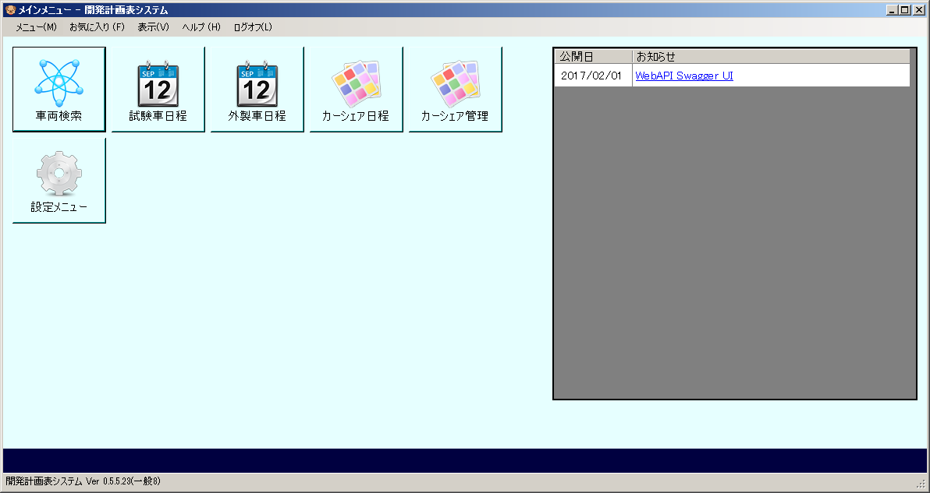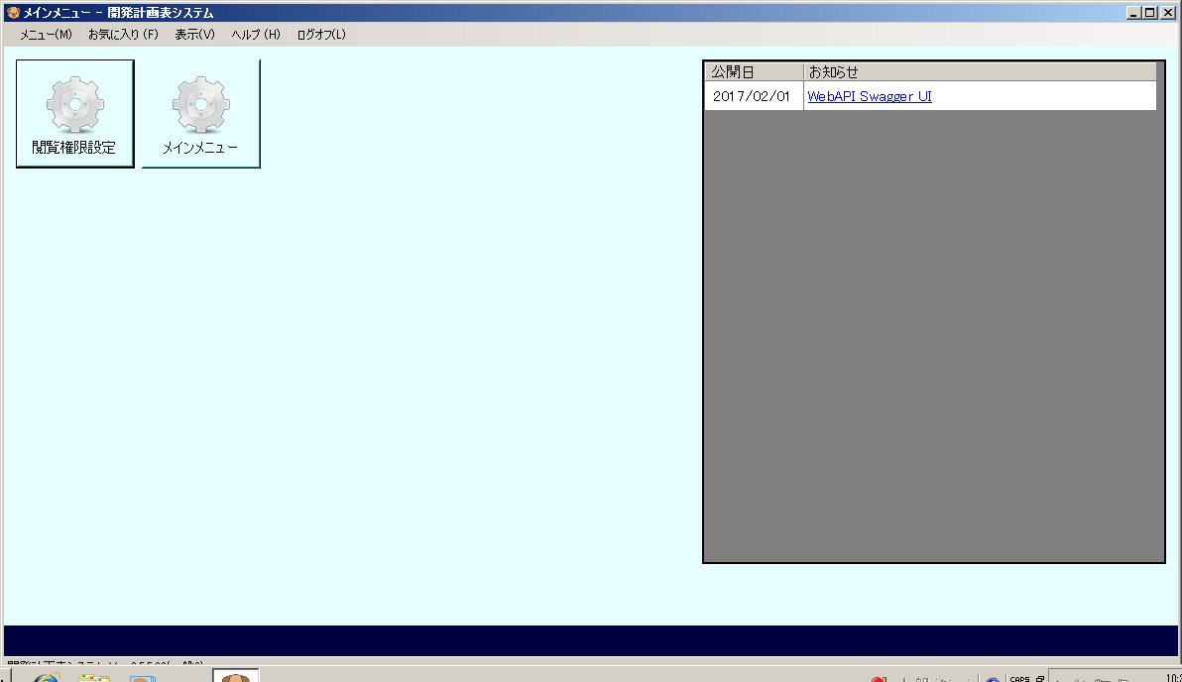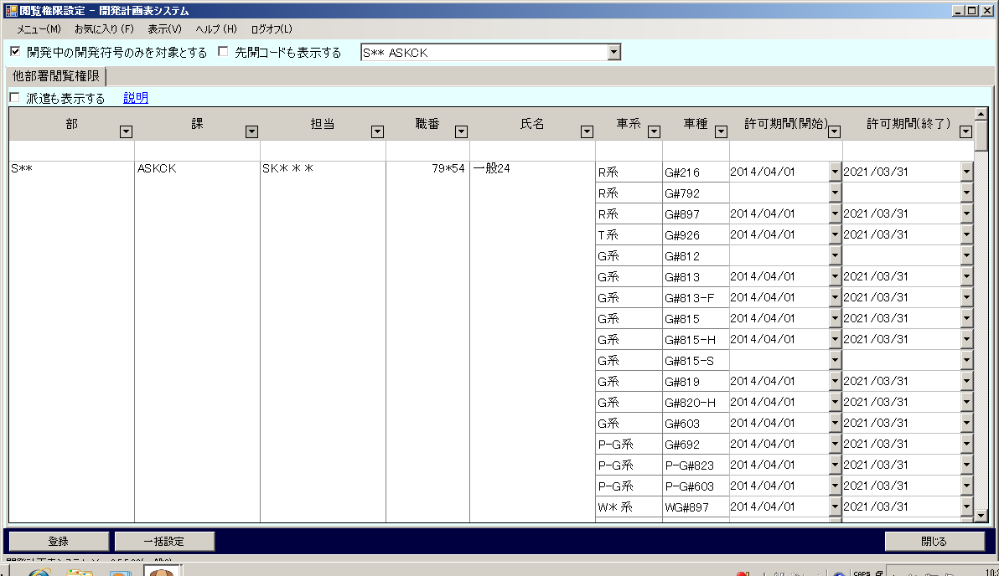

車種別のフィルター設定

一括設定ボタン

複数の人に対して、複数の車種（開発符号）の閲覧権を、一括して設定します。

（車系単位、担当単位などの一括選択も可能）

期間は全て同じ設定になります。

入力後、内容を確認して、「登録」ボタンを押下します。

個別設定する場合は、対象者の対象車種ごとに、許可期間（開始）と許可期間（終了）を設定してください。

課検索します

閲覧権限設定

ウィンドウを閉じます。

各項目で昇順・降順に並び替え、絞込みします。

○一括設定方法

1. 左下の「一括設定」ボタンをクリックします。



1. 注意事項を確認し、「次へ→」ボタンをクリックします。

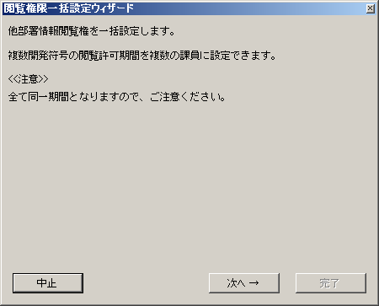

1. 一括設定したい開発符号を選択して「次へ→」ボタンをクリックします。ドラッグで複数の開発符号を選択できます。

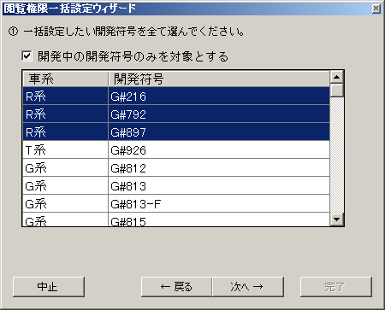

1. 一括設定したい課員を選択して「次へ→」ボタンをクリックします。ドラッグで複数の課員を選択できます。

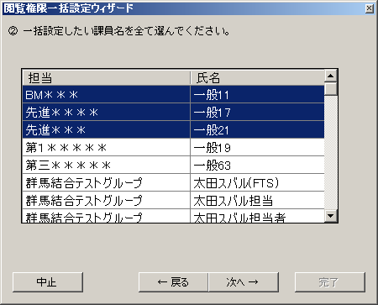

1. 閲覧許可期間を設定して「次へ→」ボタンをクリックします。

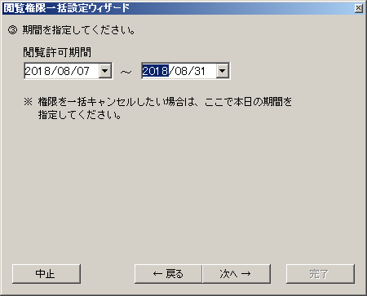

1. 「完了」ボタンをクリックし、「登録しました。」というウィンドウが表示されれば完了です。

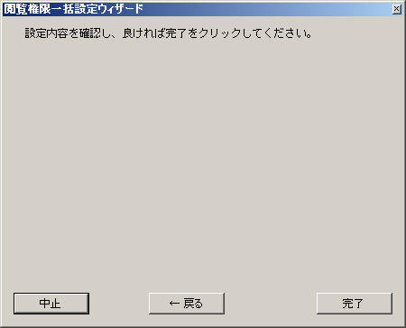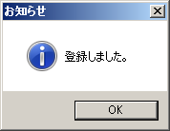

#### QA